確認事項：Ｑ１．貴社の税申告について

（下記に本社所在地のご記入お願いいたします。）

（都・道・府・県） （区・市・町）
（どちらかに〇をお願いいたします。）

青色申告である ・ 青色申告ではない
企業様お手続きシート
貴社名： 様

本シートは、企業版ふるさと納税を通じた企業様からのご寄附の申し出に伴う事務手続きを開始する前に、事前に企業様及び松浦市において確認を行うためのシートとなっております。
下記の確認事項の赤線で囲っている部分に必要事項をご記入、または〇で囲んで頂きますようお願いいたします。
企業版ふるさと納税 寄附事務手続前確認シート
確認事項：Ｑ２．貴社の本社所在地について

※税制上の優遇措置を受けることができる法人は、外国法人を含め「青色申告書」を提出している
法人になります。
※「青色申告」とは、複式簿記形式により帳簿に記録し、それに基づき所得を申告する制度です。
※企業版ふるさと納税の税制上の優遇措置が適用されるためには、法人の本社が松浦市外の
地方公共団体に所在していることが要件となっております。
※本社所在地とは、地方税法上の「主たる事務所又は事務所が所在する地方公共団体」のことです。
確認事項：Ｑ３．寄附先のプロジェクト及び寄附金額

※確認事項は裏面にもございます。

※下記プロジェクトから１つ選択の上、金額のご記入をお願いします。
寄附金額は１０万円からとなっております。
地方創生プロジェクト名 | 寄附金額（円）
１．安心・幸せのまちプロジェクト
２．学び育てるまちプロジェクト
３．誇れるまちプロジェクト
４．皆でチャレンジするまちプロジェクト
５．未来へ続くまちプロジェクト
６．仕事をつくるまちプロジェクト

（納付希望時期のご記入お願いいたします。）

令和 年 月 旬頃
確認事項：Ｑ４．寄附金の納付時期について

確認事項：Ｑ５．貴社の決算月について

（決算月のご記入お願いいたします。）

決算月： 月

※寄附金額は全額を損金算入することができます。
（但し、決算において、損金が収益を上回る場合は、税負担軽減効果が受けられない場合があります。）
※法人諸税の税額控除の優遇措置（令和２年４月１日以降に開始する法人の事業年度から適用）は
税目別では以下の通りとなっております。なお、寄附を行った法人の税額控除は、実際に寄附を
行った日が属する事業年度に適用されます。
（決算において、税額控除の対象となる法人諸税（法人住民税、法人税、法人事業税）に控除が
できる金額が無い場合は、優遇措置を適用することはできません。

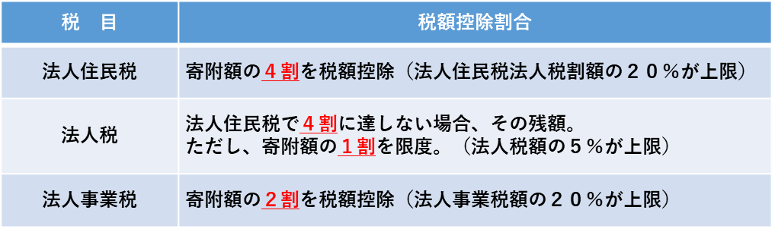

確認事項：Ｑ６．寄附の公表について

（寄附の公表に関して、どちらかに〇をお願いいたします。）
市ホームページ等の広報媒体による公表を予定しております。

【企業名の公表】 可 能 ・ 不可能

【寄附額の公表】 可 能 ・ 不可能

確認事項：Ｑ７．貴社のご担当者様について

（ご担当者様の記入をお願いいたします。）

（１）所 属

（２）役職 ・ お名前

（３）電話番号

（４）メールアドレス

※確認事項は以上になります。ご記入ありがとうございました。

